Lección 6.1 Hoja de trabajo
Instrucciones de dibujo

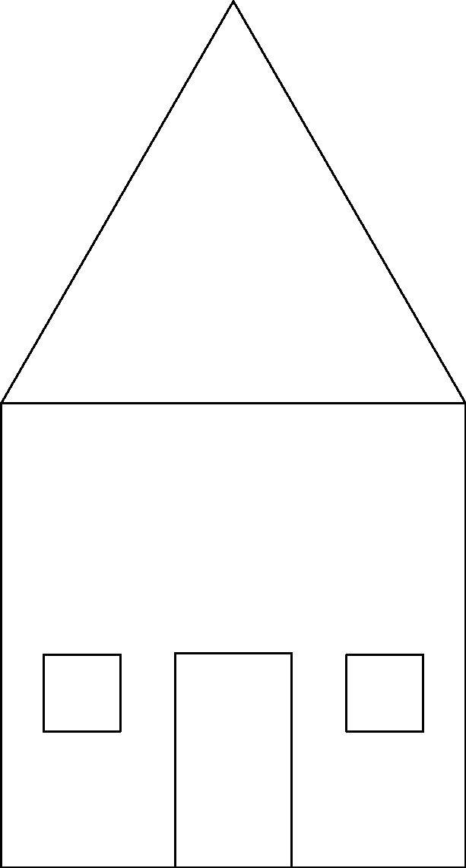

Una casa

Una flor
Una manzana
Un pescado

Una oruga

